OPTIMASI DISTRIBUSI FASILITAS KESEHATAN DALAM PENURUNAN PREVALENSI STUNTING DI KABUPATEN GUNUNGKIDUL MENGGUNAKAN MODEL LAGRANGE QUADRATIC PROGRAMMING

Agus Fachrur Rozy¹, Alya Fitri Syalsabilla²
¹Program Studi Sains Data Universitas Telkom
² Departemen Statistika, Institut Teknologi Sepuluh Nopember
aaaaa@bbbb.com

Submitted: 04-03-2026, Revisions: 20-04-2026, Accepted: 04-05-2026, Published: 20-05-2026

ABSTRAK
Stunting merupakan permasalahan gizi kronis yang masih menjadi tantangan serius dalam pembangunan kesehatan di Indonesia, khususnya di Kabupaten Gunungkidul, Daerah Istimewa Yogyakarta, yang ditandai oleh kondisi geografis berbukit dan disparitas akses layanan kesehatan antar kecamatan. Ketimpangan distribusi fasilitas kesehatan serta keterbatasan kapasitas layanan ibu dan anak diduga berkontribusi terhadap masih tingginya prevalensi stunting di wilayah tersebut. Penelitian ini bertujuan mengoptimalkan distribusi fasilitas kesehatan guna menurunkan prevalensi stunting menggunakan model Lagrange Quadratic Programming (LQP). ... Hasil optimasi menunjukkan bahwa peningkatan alokasi rumah sakit sebesar 8%, rumah sakit bersalin 57%, dan puskesmas 16% mampu menurunkan prevalensi stunting dari 13,71% menjadi 11,52%. Fasilitas yang berfokus pada layanan rujukan dan kesehatan ibu-anak memiliki kontribusi terbesar terhadap fungsi minimisasi, sedangkan poliklinik, puskesmas pembantu, dan apotek berperan sebagai pendukung akses layanan dasar. Pendekatan LQP menghasilkan distribusi fasilitas kesehatan efisien, terukur, berbasis kendala dibanding deskriptif. Rekomendasi bersifat simulatif, bukan evaluasi empiris. Prioritas penguatan rujukan dan layanan maternal untuk penurunan stunting berkelanjutan tepat sasaran.
Kata kunci: Fasilitas kesehatan, Prevalensi stunting, Lagrange Quadratic Programming

ABSTRACT
Stunting remains a major chronic nutritional challenge in Indonesia, particularly in Gunungkidul Regency, where hilly geography and unequal healthcare access across districts exacerbate the issue. Disparities in the distribution of healthcare facilities and limited maternal and child health service capacity are key factors contributing to the persistently high prevalence of stunting. This study aims to optimize the distribution of healthcare facilities to reduce stunting prevalence using the Lagrange Quadratic Programming (LQP) model. ... Results show that increasing hospital allocation by 8%, maternity hospitals by 57%, and puskesmas by 16% reduces stunting prevalence from 13.71% to 11.52%. Referral and maternal-child health services contribute most significantly, while other facilities support basic access. Overall, LQP provides a more efficient, measurable, and constraint-based approach, with simulation-based recommendations prioritizing referral and maternal services for sustainable stunting reduction.
Keywords: Healthcare facilities, Stunting prevalence, Lagrange Quadratic Programming

PENDAHULUAN
Stunting merupakan salah satu permasalahan gizi kronis yang masih menjadi perhatian utama dalam sektor kesehatan di Indonesia (Setiyawati, et al., 2024). Kondisi ini ditandai dengan pertumbuhan tinggi badan anak yang lebih rendah dari standar usianya akibat kekurangan gizi dalam jangka waktu yang lama. Stunting tidak hanya berdampak pada pertumbuhan fisik, tetapi juga mempengaruhi perkembangan kognitif dan kesehatan jangka panjang, yang pada akhirnya berkontribusi terhadap rendahnya kualitas sumber daya manusia (Rumlah, 2022). Kabupaten Gunungkidul, yang terletak di Daerah Istimewa Yogyakarta, termasuk dalam wilayah dengan angka prevalensi stunting yang cukup tinggi (Saputri, et al., 2022). Tantangan geografis dan terbatasnya akses terhadap fasilitas kesehatan menjadi salah satu faktor utama yang memperburuk permasalahan ini.
Ruang lingkup alokasi sumber daya publik dalam sektor kesehatan mencakup berbagai komponen penting seperti fasilitas kesehatan, tenaga kesehatan, peralatan medis, serta logistik penunjang pelayanan. Fokus utama dalam pengelolaan sumber daya ini adalah bagaimana mencapai efektivitas layanan, efisiensi penggunaan sumber daya, serta keadilan dalam distribusi layanan kesehatan di seluruh wilayah. Dalam konteks ini, berbagai studi telah menunjukkan bahwa model Operations Research (OR) dapat dimanfaatkan secara luas untuk mengoptimalkan alokasi sumber daya dalam berbagai skenario, baik kondisi normal, krisis, maupun situasi darurat seperti bencana (Zamani, et al., 2025). Sejumlah penelitian menekankan bahwa penggabungan model lokasi-alokasi dengan pendekatan Multi-Criteria Decision Making (MCDM) serta analitik keputusan dapat meningkatkan cakupan layanan, kualitas pelayanan, dan utilisasi sumber daya secara lebih adil dan terukur. Pendekatan seperti MC-P-Median, Location Set Covering Problem (LSCP), serta integrasi dengan Linear Programming Relaxation (LR) telah banyak digunakan untuk menangani permasalahan alokasi yang kompleks dan multidimensi (Murad, et al., 2024).

METODE
Penelitian ini dilaksanakan di Kabupaten Gunungkidul, Daerah Istimewa Yogyakarta, dengan fokus analisis pada seluruh kecamatan yang berada dalam wilayah administratif tersebut. Waktu penelitian dilakukan pada tahun 2026, dengan menggunakan data sekunder tahun 2023 yang diperoleh dari Badan Pusat Statistik (BPS) Kabupaten Gunungkidul. Adapun variabel yang digunakan pada penelitian ini ditunjukkan pada Tabel 1:
Tabel 1. Definisi Operasional Variabel Penelitian
Variabel | Simbol
Rumah Sakit | $$x_{1}$$
Rumah Sakit Bersalin | $$x_{2}$$
Poliklinik | $$x_{3}$$
Puskesmas | $$x_{4}$$
Puskesmas Pembantu | $$x_{5}$$
Apotek | $$x_{6}$$
Prevalensi Stunting | $$Y$$
Sumber: Hasil Olah Data Penelitian
Metode penelitian yang digunakan dalam studi ini adalah analisis data sekunder berupa jumlah fasilitas kesehatan per kecamatan dan prevalensi stunting. Analisis ini bertujuan untuk menentukan proporsi optimal fasilitas kesehatan dalam upaya meminimalkan prevalensi stunting di setiap kecamatan. Pendekatan yang digunakan adalah model LQP untuk mengoptimalkan alokasi fasilitas kesehatan berdasarkan kebutuhan masyarakat. Model ini diterapkan dengan mempertimbangkan fungsi objektif dan kendala yang relevan dalam distribusi fasilitas kesehatan. Adapun langkah-langkah penelitian disusun sebagai berikut:
1. Mengumpulkan data yang mencakup jumlah dan distribusi fasilitas kesehatan serta tingkat prevalensi stunting di setiap kecamatan
2. Mendefiniskan variabel yang menjadi tujuan dan fungsi kendala berdasarkan persamaan umum LQP (Nurwahidah, 2023):

$$\begin{aligned}L=f\left(x\right)+λg\left(x\right)\#\left(1\right)\end{aligned}$$
Di mana $f\left(x\right)$ merupakan fungsi tujuan, $λ$ adalah pengali Lagrange, dan $g(x)$ adalah fungsi kendala. Dari persamaan (1) dibentuk persamaan matematis LQP dengan didasari pada fungsi tujuan yaitu memaksimalkan alokasi fasilitas kesehatan berdasarkan kendala kestabilan minimum pada persentase prevalensi stunting yang dirumuskan sebagai berikut:
a) Fungsi Tujuan:
$$\begin{aligned}Max: \sum_{i=1}^{n}{\sum_{j=1}^{n}{ω_{i}ω_{j}σ_{ij}}}+λ_{1}\sum_{i=1}^{n}{ω_{i}\left(X-\min\left(y_{i}\right)\right)}+λ_{2}\sum_{i=1}^{n}{ω_{i}}-1\#\left(2\right)\end{aligned}$$
Fungsi tujuan menggunakan persamaan (2) bertujuan untuk menentukan proporsi optimal alokasi fasilitas kesehatan ($ω_{i}$) ke setiap kecamatan dengan mempertimbangkan beberapa aspek penting yaitu $ω_{i}, ω_{j},$dan $σ_{ij}$ menggambarkan hubungan korelasi antar kecamatan atau antar jenis fasilitas kesehatan. Sedangkan, $X-\min\left(y_{i}\right)$ merupakan komponen stabilitas minimum untuk distribusi fasilitas berdasarkan kondisi prevalensi stunting minimum. Nilai $λ_{1}$ dan $λ_{2}$ adalah multiplier Lagrange untuk menjaga konsistensi model.
b) Fungsi Kendala:
$$\begin{aligned}\sum_{i=1}^{n}{ω_{i}X}=\min\left(y_{i}\right)\#\left(3\right)\end{aligned}$$
$$\begin{aligned}\sum_{i=1}^{n}{ω_{i}}=1\#\left(4\right)\end{aligned}$$
$$\begin{aligned}ω_{i},ω_{j}≥0\#\left(5\right)\end{aligned}$$

HASIL
Pada tahap awal data yang digunakan dalam penelitian ini dianalisis secara deskriptif. Data yang dikumpulkan mencakup jumlah dan distribusi fasilitas kesehatan di setiap kecamatan serta tingkat prevalensi stunting. Data ini menjadi dasar dalam analisis untuk menentukan proporsi optimal fasilitas kesehatan yang dapat meminimalkan prevalensi stunting di Kabupaten Gunungkidul. Adapun analisis deskriptif disajikan dalam tabel berikut:
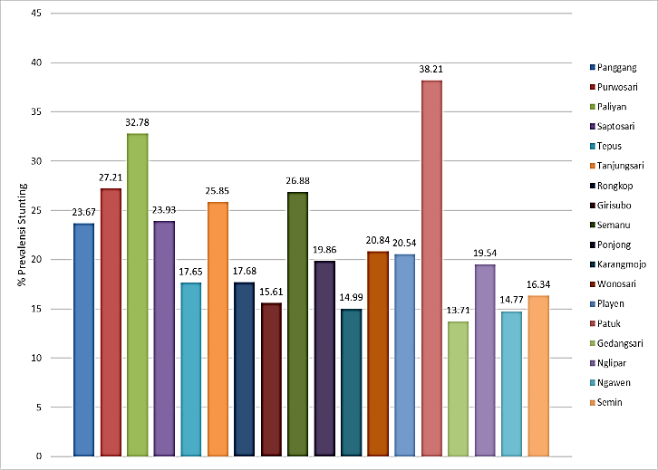
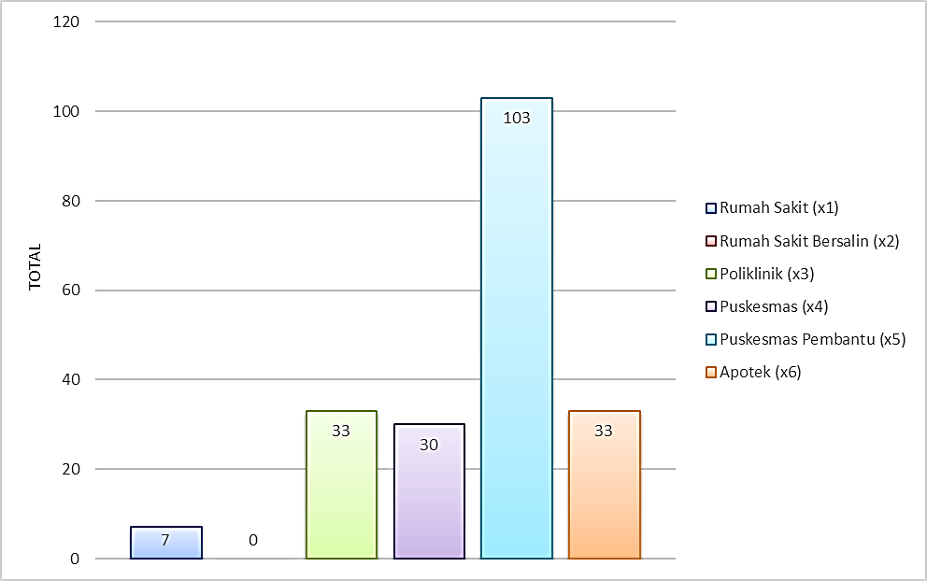
Sumber: BPS Gunungkidul
Gambar 1. Jumlah Fasilitas Kesehatan dan Prevalensi Stunting di Kabupaten Gunungkidul Tahun 2023

Berdasarkan Gambar 1, terdapat perbedaan signifikan dalam jumlah fasilitas kesehatan dan tingkat prevalensi stunting di berbagai kecamatan. Pada grafik kiri, jenis fasilitas kesehatan dengan jumlah tertinggi adalah Puskesmas ($x_{4}$) sebanyak 103 unit, sedangkan Rumah Sakit Bersalin ($x_{2}$) memiliki jumlah terendah, yaitu 0 unit. Hal ini menunjukkan bahwa layanan kesehatan dasar melalui puskesmas lebih dominan dibandingkan dengan rumah sakit bersalin. Sementara itu, pada grafik kanan yang menunjukkan tingkat prevalensi stunting per kecamatan, Kecamatan Purwosari memiliki prevalensi tertinggi, yaitu 38.21%, sedangkan Kecamatan Patuk memiliki prevalensi terendah, yaitu 13.71%. Perbedaan ini mengindikasikan bahwa beberapa kecamatan masih menghadapi tantangan besar dalam mengurangi angka stunting, meskipun jumlah fasilitas kesehatan yang tersedia tidak selalu mencerminkan tingkat prevalensi stunting yang lebih rendah. Oleh karena itu, diperlukan optimalisasi dalam alokasi fasilitas kesehatan untuk memastikan penurunan prevalensi stunting di wilayah yang masih memiliki angka tinggi.

PEMBAHASAN
Berdasarkan hasil optimasi, peningkatan alokasi fasilitas kesehatan di Kabupaten Gunungkidul berkontribusi terhadap penurunan prevalensi stunting dari 13,71% menjadi 11,52%, yang ditunjukkan melalui penambahan rumah sakit (8%), rumah sakit bersalin (57%), puskesmas (16%), dan puskesmas pembantu (9%). Selain itu, stunting merupakan masalah multifaktorial yang tidak hanya dipengaruhi oleh ketersediaan layanan kesehatan, tetapi juga oleh faktor gizi, sanitasi, pendidikan ibu, ketahanan pangan rumah tangga, serta kondisi sosial ekonomi. Dengan demikian, intervensi melalui peningkatan fasilitas kesehatan saja tidak bersifat cukup, namun berperan sebagai enabling factor yang mendukung efektivitas intervensi lain dalam penurunan stunting. Peningkatan fasilitas kesehatan terutama berkontribusi melalui peningkatan akses terhadap layanan kesehatan ibu dan anak, seperti antenatal care, persalinan yang aman, pemantauan pertumbuhan balita, serta layanan imunisasi dan konseling gizi. Mekanisme ini sejalan dengan temuan Triloka et al. (2025) yang menyatakan bahwa akses dan kapasitas layanan kesehatan primer memiliki pengaruh signifikan terhadap keberhasilan program perbaikan gizi masyarakat.

KESIMPULAN
Kesimpulan dari penelitian ini menunjukkan hasil pengolahan model LQP yang diselesaikan dengan metode KKT, diperoleh komposisi bobot optimal alokasi fasilitas kesehatan yang efektif dalam menurunkan prevalensi stunting di Kabupaten Gunungkidul. Hasil optimasi menunjukkan bahwa peningkatan alokasi rumah sakit sebesar 8%, rumah sakit bersalin sebesar 57%, dan puskesmas sebesar 16% memberikan kontribusi signifikan terhadap penurunan prevalensi stunting dari 13,71% menjadi 11,52%. Secara matematis, solusi optimal dicapai melalui pemenuhan kendala proporsi total, batas minimum prevalensi stunting, serta kendala non-negatif, sehingga menghasilkan distribusi fasilitas kesehatan yang paling efisien berdasarkan struktur variansi dan rasio alokasi dalam model kuadratik. Fasilitas yang berkaitan langsung dengan layanan ibu dan anak terbukti memiliki kontribusi terbesar terhadap fungsi tujuan minimisasi stunting, sementara poliklinik (3%), puskesmas pembantu (9%), dan apotek (7%) berperan sebagai faktor pendukung dengan kontribusi marginal yang lebih kecil.

SARAN
Penelitian selanjutnya dapat memperluas cakupan analisis dengan mempertimbangkan faktor-faktor tambahan yang mempengaruhi prevalensi stunting, seperti status sosial-ekonomi, akses terhadap air bersih dan sanitasi, serta pola konsumsi gizi masyarakat. ...

UCAPAN TERIMA KASIH
Penulis menyampaikan terima kasih yang sebesar-besarnya kepada Badan Pusat Statistik Kabupaten Gunungkidul atas penyediaan data dan informasi yang sangat mendukung pelaksanaan penelitian ini. Ketersediaan data mengenai fasilitas kesehatan dan prevalensi stunting menjadi dasar penting dalam proses analisis dan penerapan model LQP untuk memperoleh alokasi distribusi yang optimal. Ucapan terima kasih juga disampaikan kepada Program Studi Sains Data Universitas Telkom dan Departemen Statistika Institut Teknologi Sepuluh Nopember atas dukungan akademik, bimbingan metodologis, serta fasilitas yang diberikan selama proses penelitian. Dukungan tersebut sangat berarti dalam penyusunan dan penyempurnaan penelitian ini. Penulis berharap hasil penelitian ini dapat memberikan kontribusi nyata bagi perumusan kebijakan distribusi fasilitas kesehatan yang lebih efektif dan berbasis data dalam upaya percepatan penurunan stunting.

DAFTAR PUSTAKA
Adinugroho, G., Arifa’ilah, I., Elvina, S., Inriyatni, S. and Aisyah, T., 2016. Pola spasial indeks kesulitan geografis dan pengaruhnya terhadap pembangunan Kabupaten Gunungkidul. Plano Madani, 5(2).
Anita, A., Sudarmi., Rusyantia, A., Pranajaya. and Astuti, T., 2024. Analisis implementasi kebijakan swasembada gizi dalam upaya pencegahan dan penanggulangan stunting di Kabupaten Lampung Selatan. MAHESA: Malahayati Health Student Journal, 4(3), pp.1007–1025.
Badan Pusat Statistik Kabupaten Gunungkidul, 2023. Kabupaten Gunungkidul dalam Angka 2023. Gunungkidul: BPS Kabupaten Gunungkidul.
Hardinata, R., Oktaviana, L., Husain, F.F., Putri, S. and Kartiasih, F., 2023. Analisis faktor-faktor yang memengaruhi stunting di Indonesia tahun 2021. Seminar Nasional Official Statistics 2023.
Hasan, A.M.R., Selim, M.A., Anne, F.I., Escobar-DeMarco, J., Ireen, S., Kappos, K., Ash, D. and Rasheed, S., 2023. Opportunities and challenges in delivering maternal and child nutrition services through public primary health care facilities in urban Bangladesh: a qualitative inquiry. BMC Health Services Research, 23, p.1172.
Mufidah, I.M. and Basuki, H., 2023. Analisis regresi linier berganda untuk mengetahui faktor yang mempengaruhi kejadian stunting di Jawa Timur. Indonesian Nursing Journal of Education and Clinic, 3(3).
Ningrum, I.N., Kiftiah, M. and Pasaribu, M., 2023. Penerapan metode Karush Kuhn-Tucker dalam optimasi biaya produksi kopi. Buletin Ilmiah Matematika, Statistika dan Terapannya (BIMASTER), 12(5), pp.461–466.
Nirmalasari, N.O., 2020. Stunting pada anak: penyebab dan faktor risiko stunting di Indonesia. Qawwam, 14(1).
Nurmandhani, R., Iqbal, M., Pradana, F.K.P.H., Wardoyo, A., Rimawati, E. and Setyawati, V.A.V., 2023. Pemetaan distribusi wasting dan stunting di wilayah lokus stunting Kabupaten Temanggung. Jurnal Manajemen Kesehatan Yayasan RS Dr. Soetomo, 9(2), pp.321–331.
Nurwahidah, 2023. Optimasi masalah convex quadratic programming dengan metode primal dual interior point. Jurnal Matematika dan Statistika serta Aplikasinya, 11(1).
Rozy, A.F. and Fitri, A., 2023. Analisis resiko penerimaan pajak negara menggunakan model Lagrange Quadratic Programming. Journal of Tax Policy, Economics, and Accounting, 1(2).
Rumlah, S., 2022. Masalah sosial dan solusi dalam menghadapi fenomena stunting pada anak. Jurnal Pendidikan Sejarah & Sejarah FKIP Universitas Jambi, 1(3), pp.83–91.
Saputri, G.Z., Puspitasari, I., Susanti, H., Utami, N.P., Rais, I.R., Kanindya, K. and Wigka, N., 2022. Tingkat pengetahuan stunting kader kesehatan balita Desa Wonosari, Gunung Kidul, Yogyakarta melalui pendampingan SiCanting (Sekolah Ibu Cerdas Cegah Stunting). Seminar Nasional Hasil Pengabdian Kepada Masyarakat, pp.484–489.
Setiyawati, M.E., Ardhiyanti, L.P., Hamid, E.N., Muliarta, N.A.T. and Raihanah, Y.J., 2024. Studi literatur: keadaan dan penanganan stunting di Indonesia. IKRAITH-HUMANIORA, 8(2).
Triloka, D.W., Azizah, N., Rahmawati, V.E. and Annuchasari, H., 2025. Community-based insights on maternal nutrition knowledge and its role in preventing stunting and wasting in rural Indonesian children. Journal of Current Health Sciences, 5(3), pp.145–154.

